按比例联网认证网报系统简易操作指南
（内含登录指引）

网报入口

湖南省政务网入口
在湖南省人民政府门户http://zwfw-new.hunan.gov.cn/hnzwfw/1/或直接百度搜索“湖南省一件事一次办”，进入网站主页； 进入主页后，选择法人服务-按服务部门，点击向下展开，找到残联，选择全国残疾人按比例就业情况联网认证（全程网办）点击在线办理，即可进入；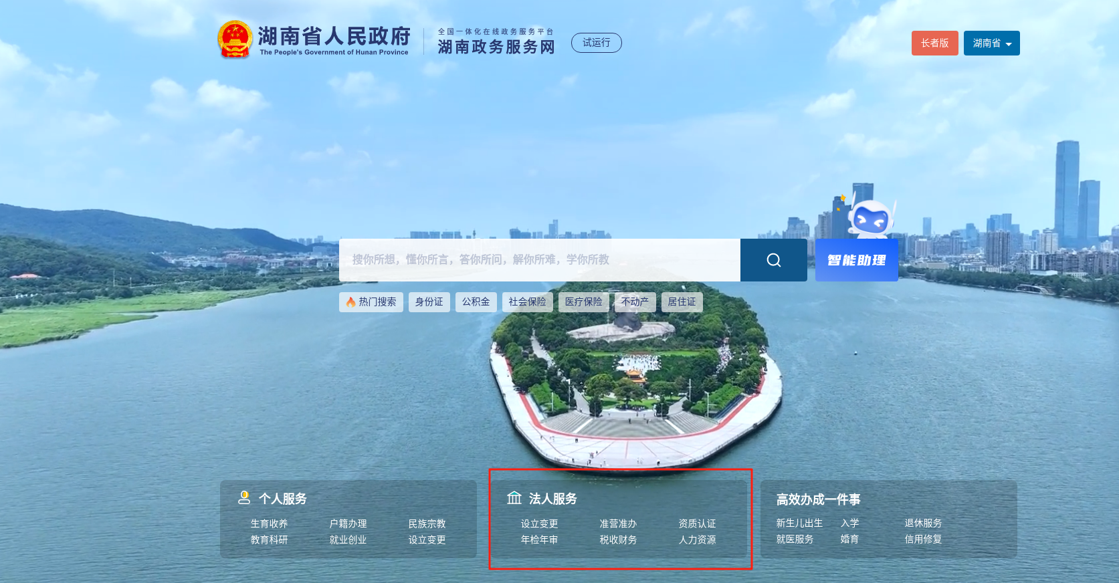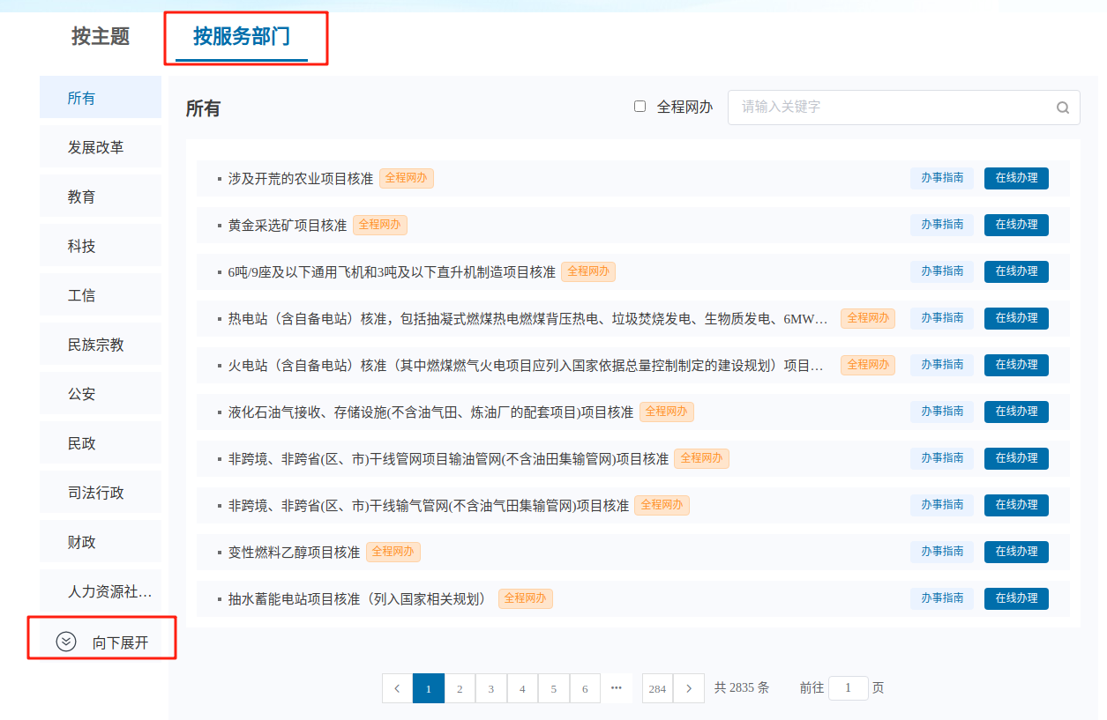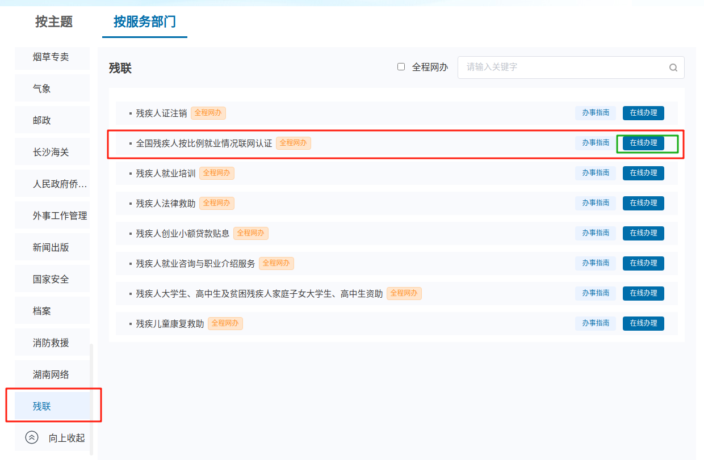
所有使用条件需为“登录”，会跳转到政务网登录页面。用户需在法人登录页面输入框中输入用户名及密码，点击登录完成操作。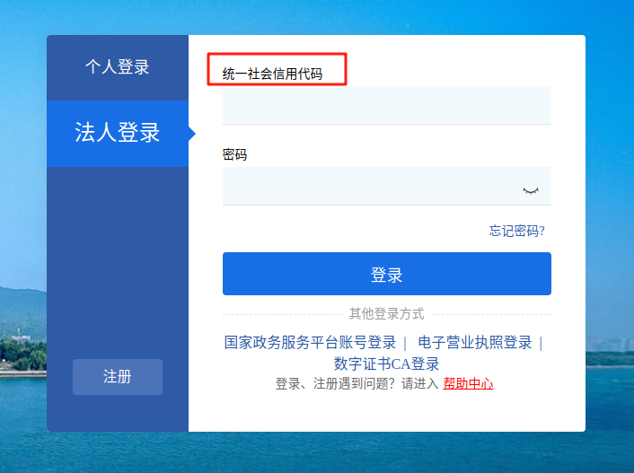
如企业从未注册过，则先按提示注册再进行登录即可，如忘记密码，可点下方忘记密码处修改密码，如企业有过更名或者法人更改，无法修改密码，请联系政务网技术服务中心0731-82214464.

残疾人按比例认证网报系统

首页
登录系统系统，首先展示的是系统首页。用户在首页可以查看年审申报的进度、单位当前业务年度的残疾人安置情况以及残疾人安置情况的图形化分析。在首页右侧可以查看残联发布的通知信息。
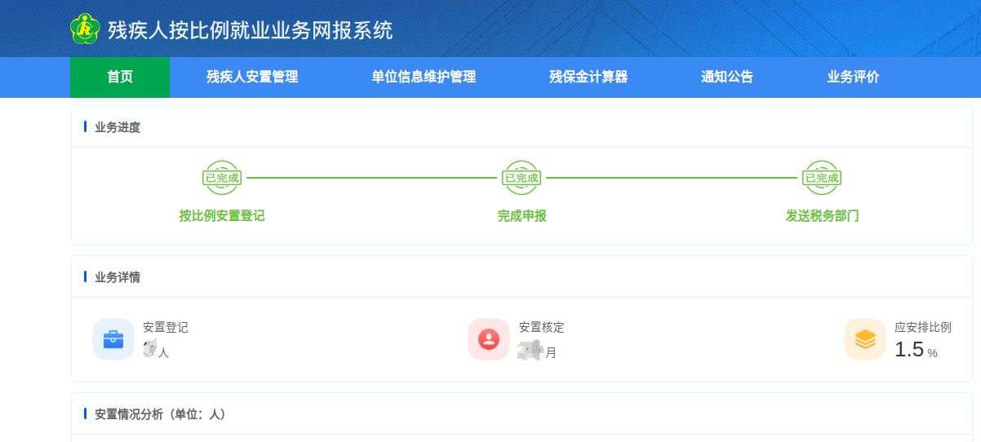

残疾人安置管理
用人单位可以通过残疾人安置管理模块完成按比例就业年度申报任务。
具体操作步骤如下：
第一步：点击添加残疾人按钮
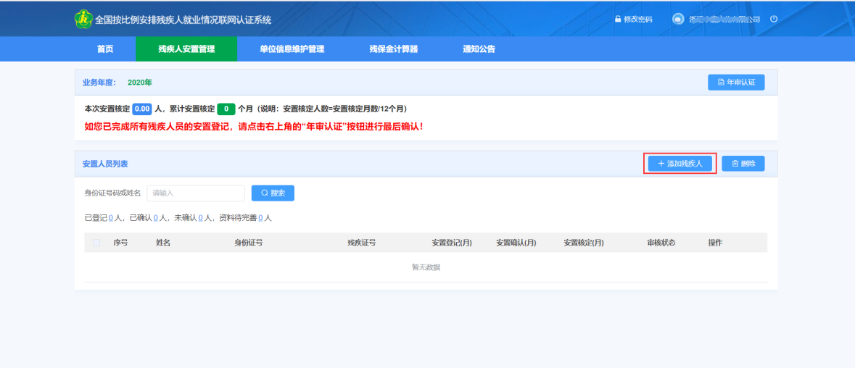

第二步：在残疾人信息填报页面，输入残疾人身份证号，将自动检索该身份号对应的残疾人信息，如果无法检索出来，请根据页面提示，填写相关信息，并点击下一步

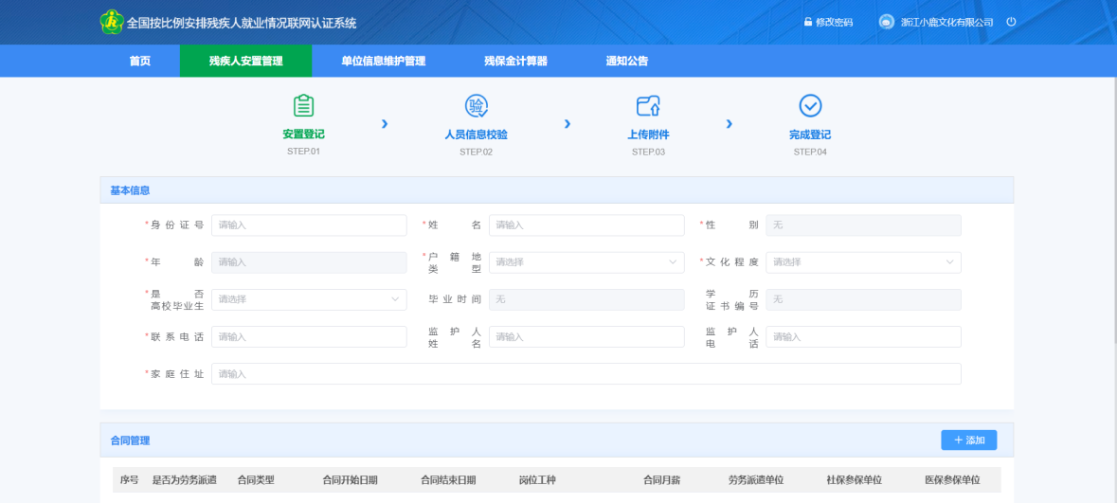

第三步：系统通过联网数据对残疾人的就业情况进行认证，如果所有数据自动核验通过，且对核验结果无异议，点击下一步继续操作，如果存在部分数据未通过，可以勾选上本单位认为符合情况的月份。提交相关材料，交由残联进行人工审核。

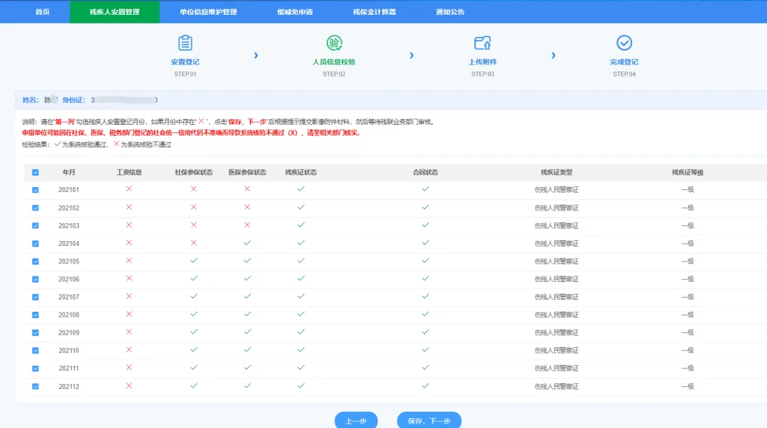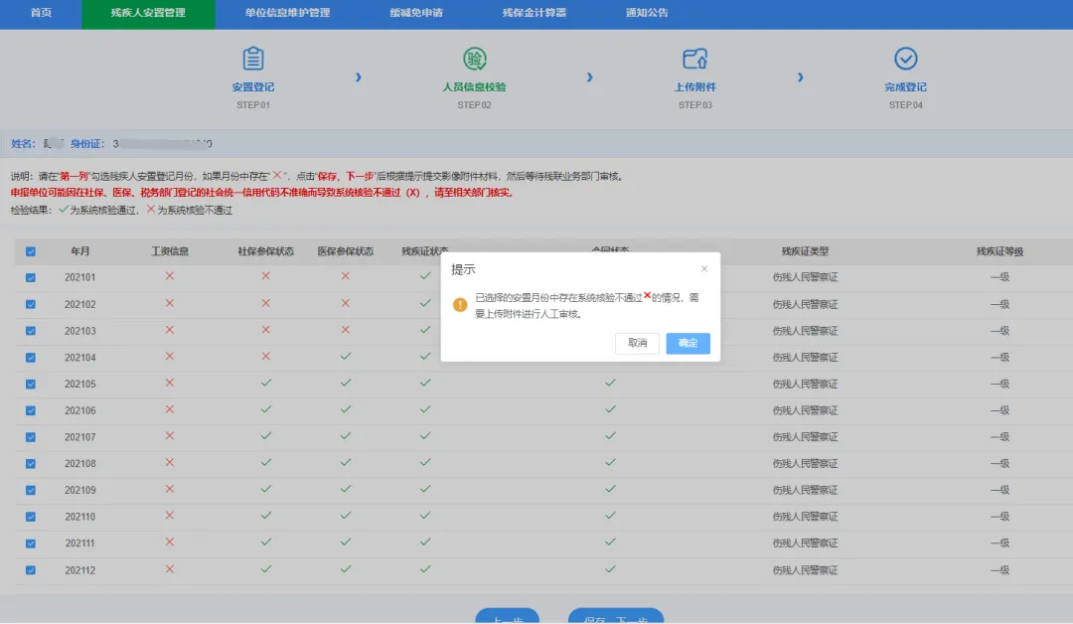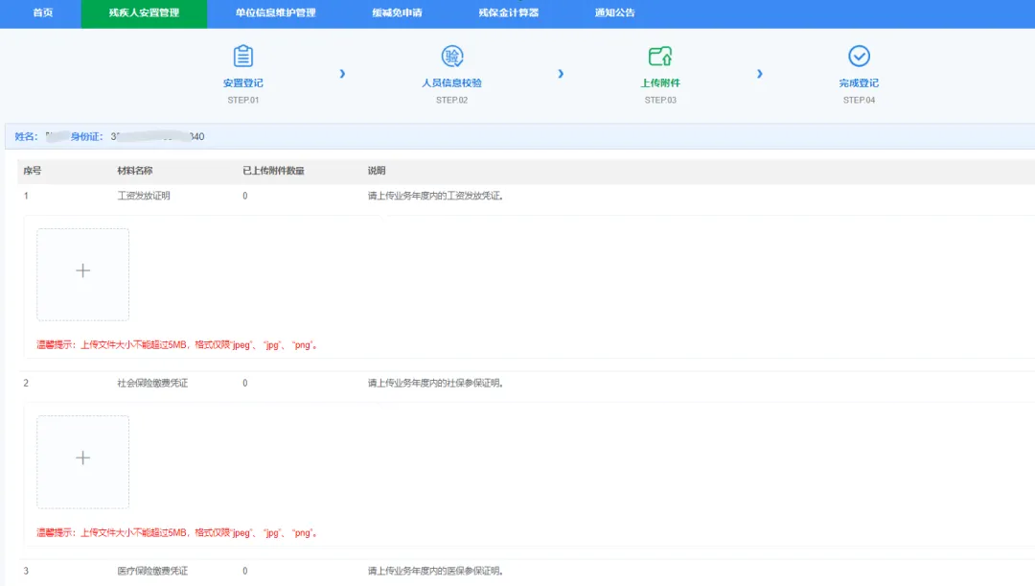

第四步：如果希望继续安置残疾人，则点击继续登记按钮。如果安置完成，则点击返回安置登记管理，回到功能首页面。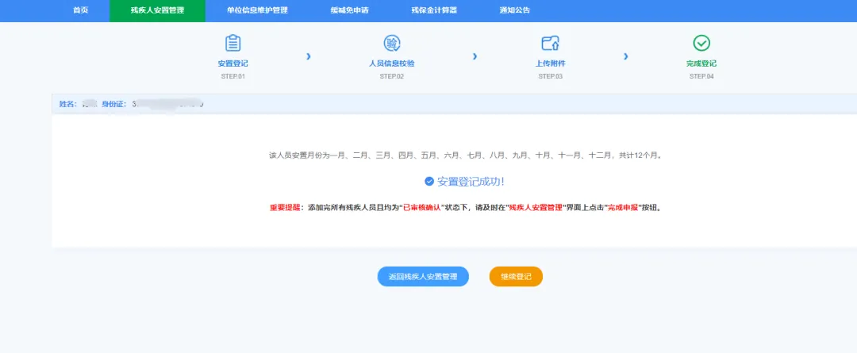

第五步：如果安置人员中的审核状态为“未确认”，请等待残联业务人员对申报人员信息进行审核
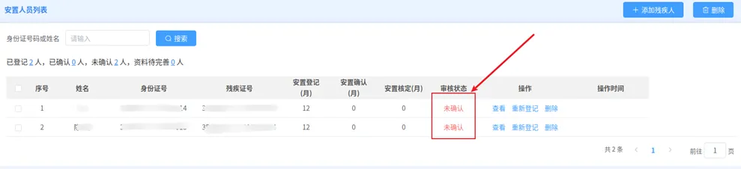
第六步：第三步中工资、社保、医保等信息系统自动核验通过后或业务人员审核完成后，人员状态变为已审核确认。如果对安置核定的月数有异议，可以点击查看，进入残疾人信息页面，查看该人员安置登记的情况。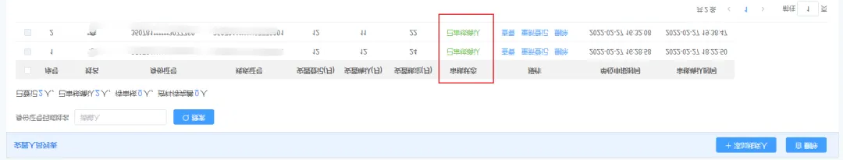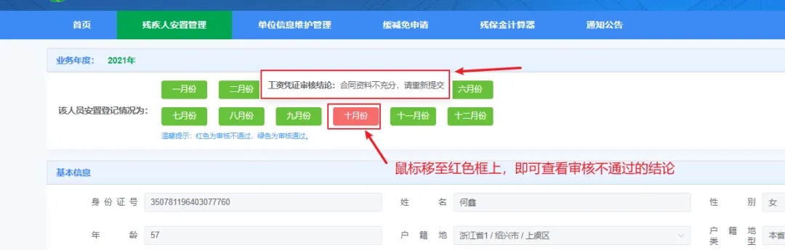第七步：如果对审核结果无异议，可以点击“完成申报”按钮。根据页面提示，阅读承诺书，并点击“已阅读，确认”完成年审认证，完成确认后将不能进行残疾人添加、修改、删除等操作。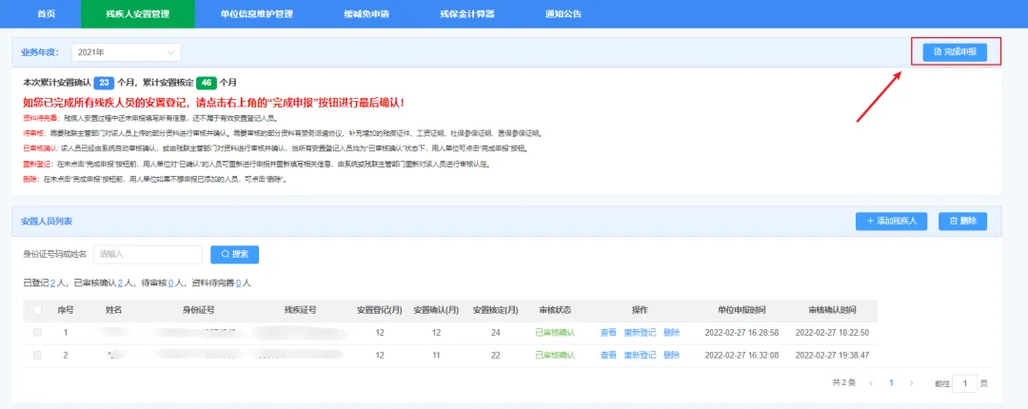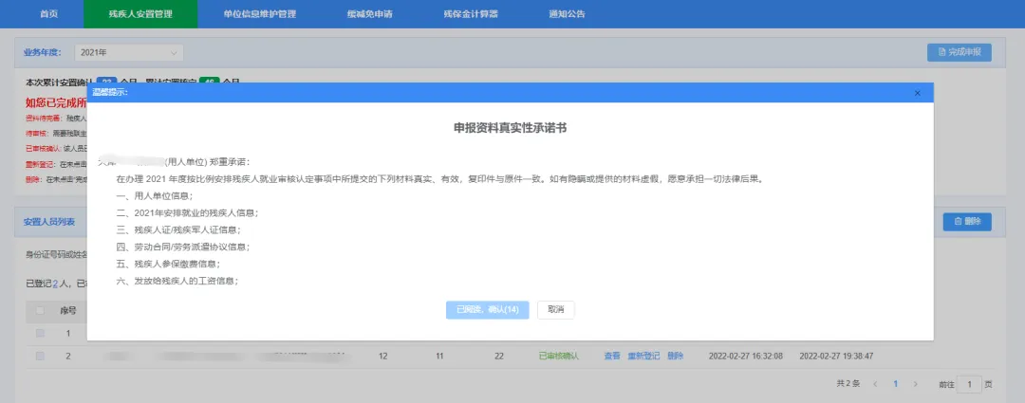第八步：完成年审认证后，即可点击“下载年审认证确认书”按钮，下载年审认证确认书。
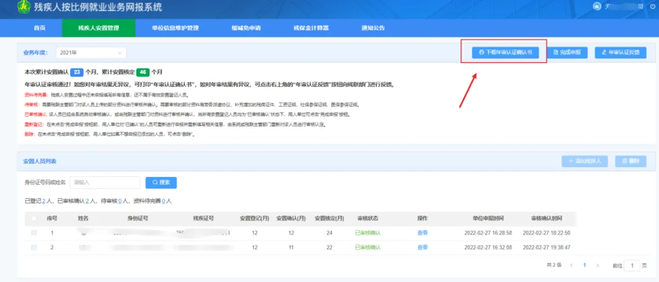
第九步：如果提交年审认证后，希望再次对申报数据做修改编辑，则可以点击年审认证反馈按钮，填写需要反馈的内容。残联工作人员审核后，方可继续进行申报。
第十步：用人单位完成年审认证申报后，残联业务人员会将年审数据发送至税务部门，方可在税务部门规定的时间内进行残保金征缴，当前数据状态可在首页进行查看。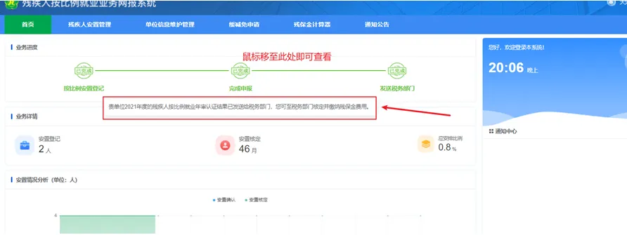

单位信息维护管理
用人单位可以通过该模块进行单位信息的管理与维护。
第一步：
根据所登录的账号信息查询到该单位的基本信息情况。
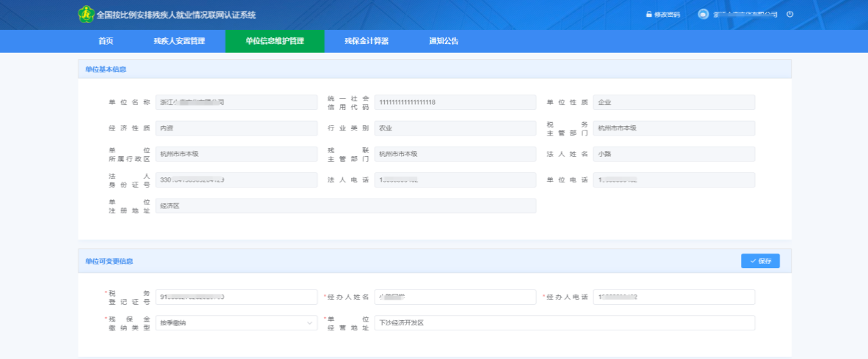
第二步：查询到的单位可变更信息可以进行修改。
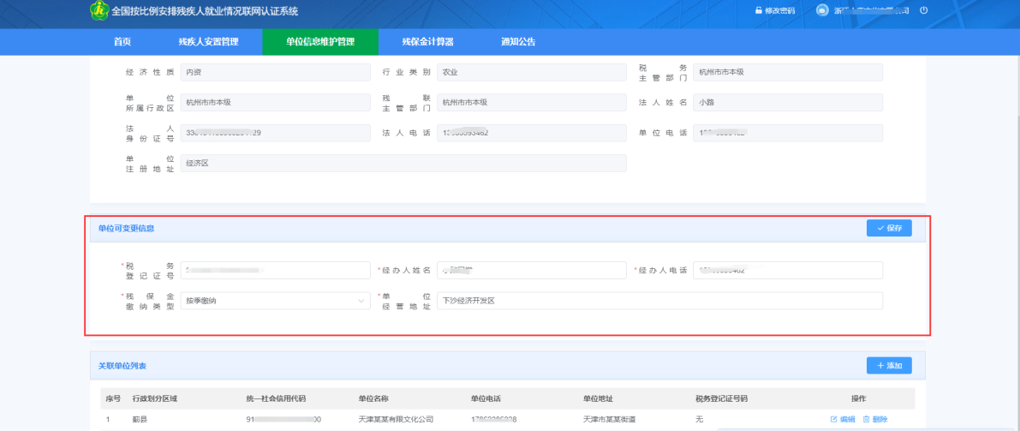
第三步：查询相关关联单位列表
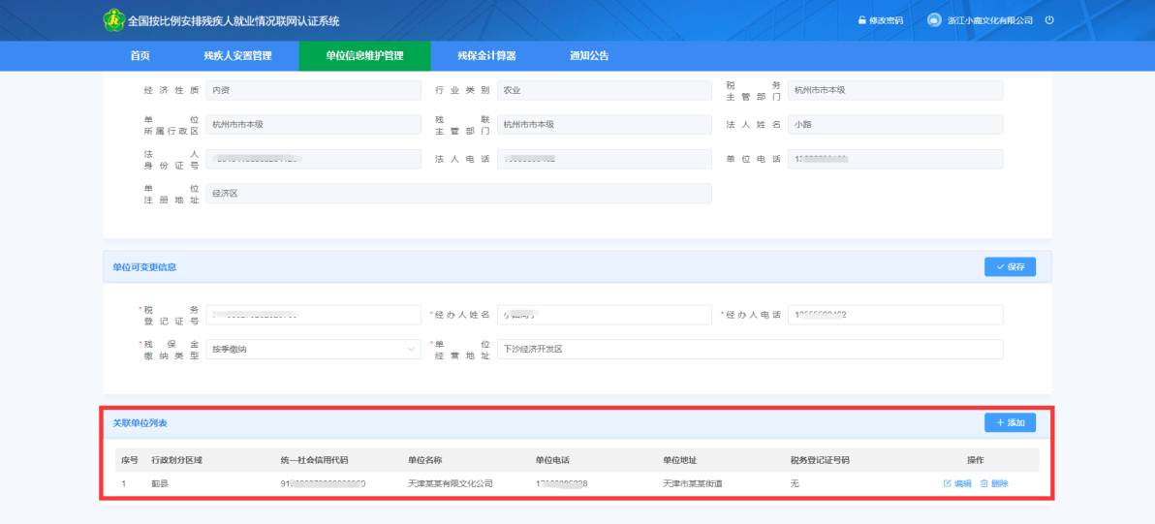
第一步：用户点击添加按钮，弹出新增单位信息弹窗，可根据页面提示信息，正确填写新增单位信息，上传合同附件，点击保存，新增单位信息。

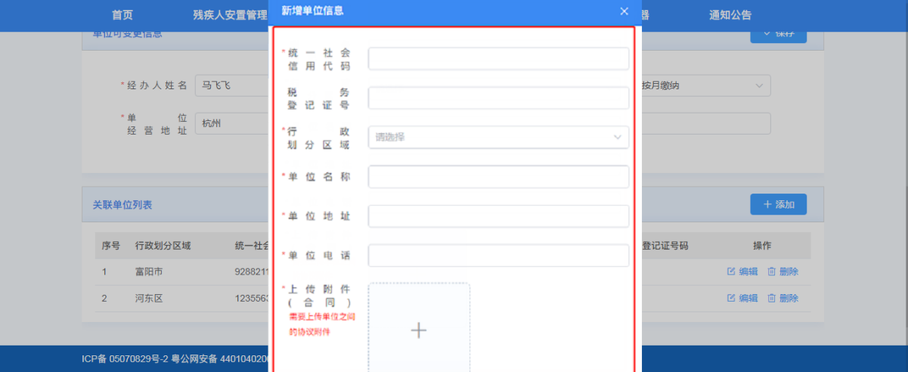
第二步：用户点击编辑按钮，弹出关联单位编辑弹窗，根据用户需求，更改单位信息，点击保存即可修改该条单位信息。
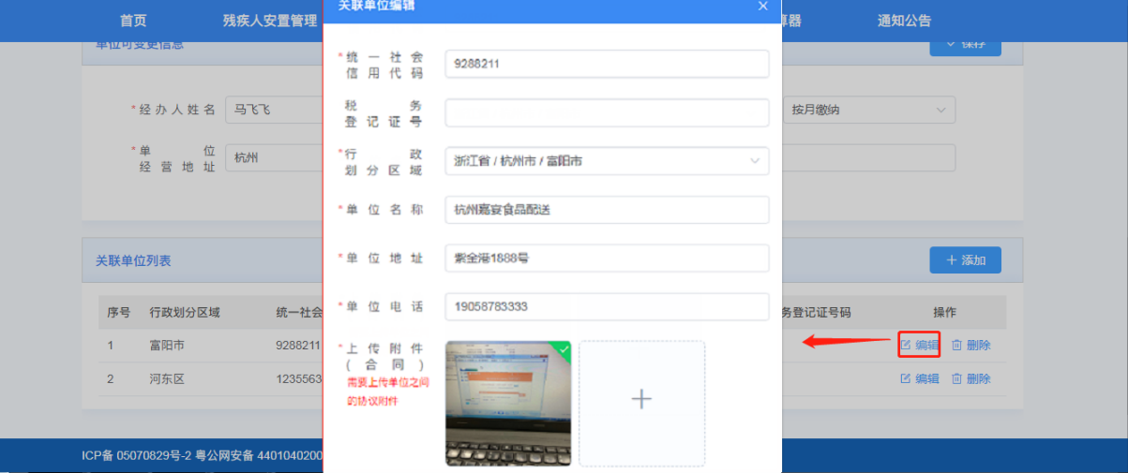

第三步：用户点击删除按钮，确认是否删除该条单位数据。
